# **МЕТОД АНАЛИЗА**

Для грамматики G[E] был выбран метод анализа с помощью графа состояний, потому что он подходит для автоматных грамматик. Для реализации выбран язык C#, так как он является объектно-ориентированным.

Описание графа состояний:

A = {S,∑,δ,So,F}, где

S = {I,B,C,K,D,E,F,G},

So = I,

F = {K,E}

∑ = {/,(,*,s,)}

δ – таблица переходов

|  |  |  |  |  |  |
| --- | --- | --- | --- | --- | --- |
| Состояние | Функция | | | | |
| / | ( | * | s | ) |
| I | B | D | E | E | E |
| B | C | E | E | E | E |
| C | E | E | E | K | E |
| K | - | - | - | - | - |
| D | E | E | F | E | E |
| E | - | - | - | - | - |
| F | E | E | G | F | E |
| G | E | E | E | E | K |

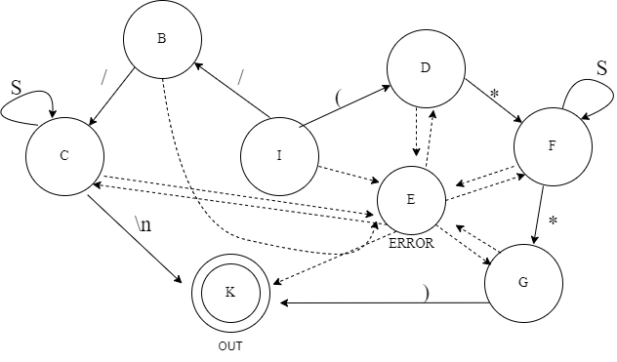

Рис. 1. Граф G[E]